07.11.2023 Руководителю предприятия

|  |  |
| --- | --- |
|  | 630052, г.Новосибирск, ул. Толмачевская, 21а  Телефон 8-800-707-59-95 www.doravtosnab.ru |

**КОЛЕСНЫЙ ЭКСКАВАТОР** **HENGTE HT190W**

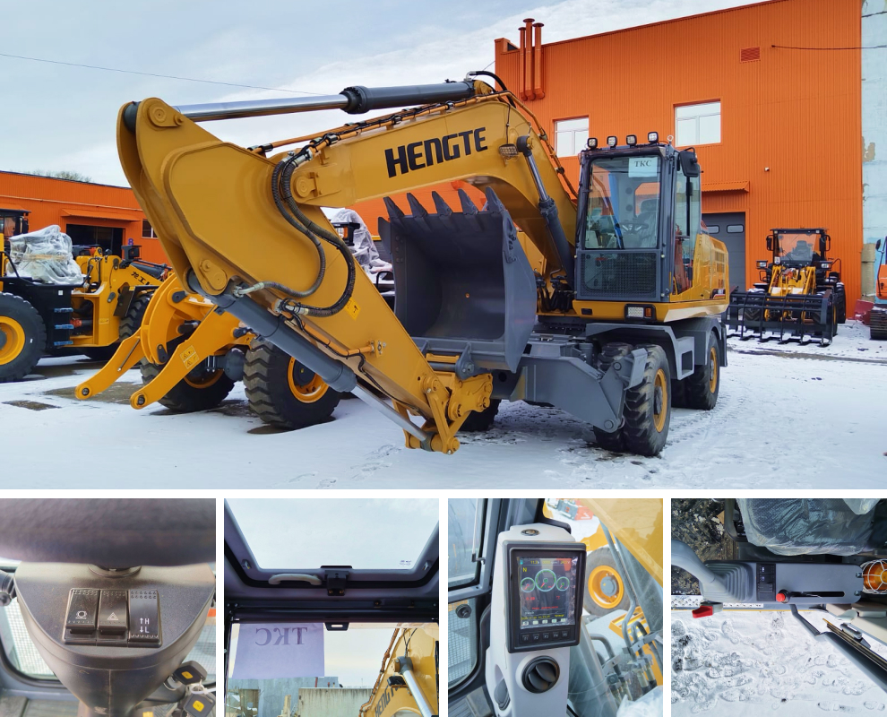

**ГАБАРИТНЫЕ ХАРАКТЕРИСТИКИ**

|  |  |  |
| --- | --- | --- |
|  | Длина (в транспортном положении), мм | 9200 |
| Ширина, мм | 2550 |
| Высота (по крыше кабины), мм | 3255 |
| Высота (по стреле, при перемещении), мм | 3655 |
| Колея, мм | 1980 |
| Колесная база, мм | 2840 |
| Дорожный просвет, мм | 340 |
| Радиус поворота, мм | 2500 |
| Дорожный просвет (по противовесу), мм | 1250 |
| Высота бульдозерного отвала мм | 590 |
| Ширина бульдозерного отвала, мм | 2500 |
| Высота подъема бульдозерного отвала, мм | 450 |
| Высота поворотной платформы, мм | 2600 |
| Высота опоры бульдозерного отвала, мм | 110 |

**ТЕХНИЧЕСКИЕ ХАРАКТЕРИСТИКИ**

|  |  |
| --- | --- |
| Вместимость ковша, м3 | 0,9 |
| Рабочий вес, кг | 18770 |
| Длинна стрелы, мм | 5700 |
| Длинна рукояти, мм | 3000 |
| Габаритные размеры, мм | 9200 Х 2550 Х 3200 |
| Максимальная и минимальная скорость, км/час | 30 |
| Двигатель | Сummins 6ВТА 5.9-C170-II (125 кВт/169,95 л.с./220 об/мин) |
| Гидро насос | DOOSAN (KAWASAKI K3V112) (Ю.Корея/Япония) |
| Главный клапан | PARKER AV280 (TX28), реверсивный маслопровод (США) |
| Гидромотор | DOOSAN JMF151 (Ю.Корея) |
| Гидромотор хода | REXROTH CFT2160 (Япония) |
| Коробка передач | HYDMAXGMBH (Германия) |
| Передняя ось | HYDMAXGMBH (Германия) |
| Задняя ось | HYDMAXGMBH (Германия) |
| Привод | 4WD |
| Гидролиния | Двухпоточная |
| Давление в гидравлической системе, MPa | 35 |
| Поток гидравлики, L/min | 2*220 |
| Максимальное режущее усилие ковша, Kn | 122 |
| Максимальное напорное усилие рукояти, Kn | 81 |
| Объем топливного бака, л | **350** |
| Объем моторного масла, л | **215** |

**ПАРАМЕТРЫ РАБОЧЕГО ОБОРУДОВАНИЯ**

|  |  |  |
| --- | --- | --- |
|  | Скорость поворота, r/min | 13-14 |
| Способность к уклонам, % | ≥60 |
| Усилие выкапывания, kn | 85 |
| Максимальная высота выкапывания, мм | 9800 |
| Максимальный радиус выкапывания, мм | 8100 |
| Максимальная высота разгрузки, мм | 6700 |
| Максимальная глубина выгрузки, мм | 6450 |
| Максимальная глубина выкапывания, мм | 5700 |
| Максимальная высота копания по вертикали, мм | 8920 |
| Минимальный радиус поворота, мм | 2500 |

**КОМПЛЕКТАЦИЯ**

|  |  |
| --- | --- |
|  |  |
| Задние аутригеры и передний отвал | Кабина с отопителем и кондиционером |
| Реверсивная гидролиния | Управление – джойстик |
| Металлическая защита нижнего лобового стекла и верхнего стекла | Фонари освещения  Mp3 |
| Проблесковый маячок | Сигнализатор движения |

**ЦЕНОВОЕ ПРЕДЛОЖЕНИЕ**

|  |  |
| --- | --- |
| Цена для договора экскаватора колесного в Руб. РФ с учетом УС | 14 500 000,00 Руб. РФ |
| Условия оплаты: | 20% предоплата, доплата 80% по письму о готовности техники к передаче. (ЭПСМ оформляется только после получения 100% предоплаты) |
| Место поставки | г. Новосибирск, ул. Толмачевская, д. 21а |
| Срок поставки | Техника в наличии на стоянке г. Новосибирск. |
| Срок действия предложения | 5 банковских дней |

Гарантия: **24 месяца или 2000 моточасов**, в зависимости от того какой из показателей будет достигнут первым. Гарантия предоставляется при соблюдении покупателем условий эксплуатации, указанных в Руководстве по эксплуатации (соблюдении рекомендаций по передвижению с низкой скоростью до момента прохождения полного цикла обкатки мостов), Сервисной книжке и при заключении договора на гарантийное обслуживание. Техника сертифицирована в России.

Осуществляем гарантийное и послегарантийное сервисное обслуживание сертифицированными механиками, проходящими стажировку на заводе.

Возможно приобретение по Лизинговой схеме с авансом 0%.

Надеемся на долговременное и взаимовыгодное сотрудничество.

Исп: Шерин Денис +7 951-389-15-80